Chapitre 1 :Les systèmes d’information et la stratégie d’affaires
Qu’est-ce qu’un système d’information?

Les forces motrices de l’ère de l’information
Donnée : caractéristiques d’un évènement ou d’un objet. Ex : information sur un reçu.
Information : caractéristiques traitées selon le contexte et nos questions. Ex : Produit les plus vendus.
Intelligence d’affaires : analyse de l’information. Ex. Produit vendu selon la saison, trimestre ou par fête.
Connaissances : aptitudes en affaire qu’une personne acquiert avec son expérience. Ex : Décisions prise à partir de l’information et de l’intelligence d’affaire.
Le rôle des systèmes d’information
Les SI doivent être efficients et efficaces
EX : Organisation fonctionnelle

Chaque département communique avec l’autre leur information.

Le rôle stratégique des SI

La stratégie d’affaires
L’avantage concurrentiel : « Produit ou service auquel la clientèle d’une organisation accorde une plus grande valeur qu’à un produit ou service similaire qui est offert par un concurrent ». Il ne dure pas souvent, car les gens copient. Des fois, on peut avoir un brevet ou une licence pour réduire la concurrence
Le modèle des cinq forces de Porter (évaluer les secteurs d’activité)

Trois stratégies génériques de Porter
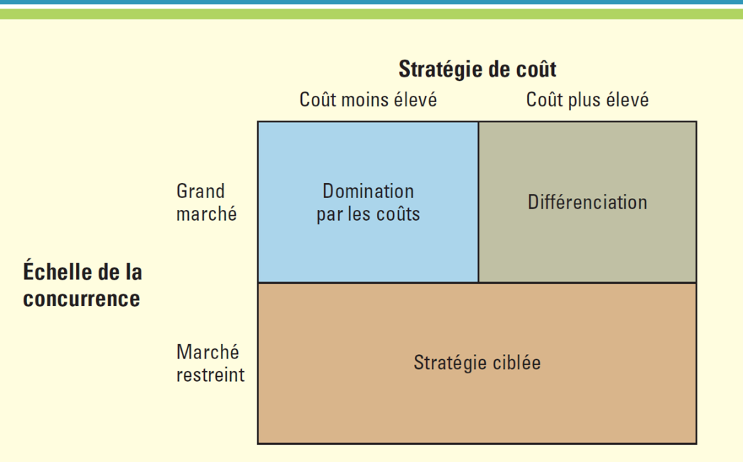
Un coût bas nécessite de l’efficience.
Exemples :
Domination par les coûts : Hunday
Différentiation : Audi
Stratégie ciblée : Kia (Chaque modèle à sa clientèle cible.)

Processus d’affaire : Chapitre 2
Investissements SI &TI
Les actifs complémentaires : Actifs supplémentaires nécessaires pour tirer de la valeur d’un investissement primaire.
Technologie + le capital humain = succès.
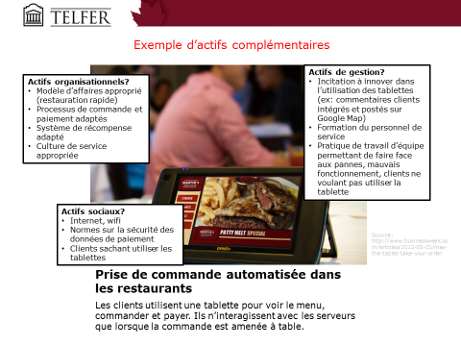
Les actifs complémentaires incluent :
- Investissements organisationnels :
- Modèle d’affaires approprié
- Processus d’affaires efficaces
Investissements dans la gestion :
- Incitations à l’innovation en gestion
- Travail d’équipe et environnements coopératifs
Investissements sociaux :
- Internet et infrastructure de télécommunications
- Programmes de formation

Chapitre 2: Les décisions et les processus: recherche de la valeur
Systèmes d’information et prise de décision

Type de décision | Type d’information | 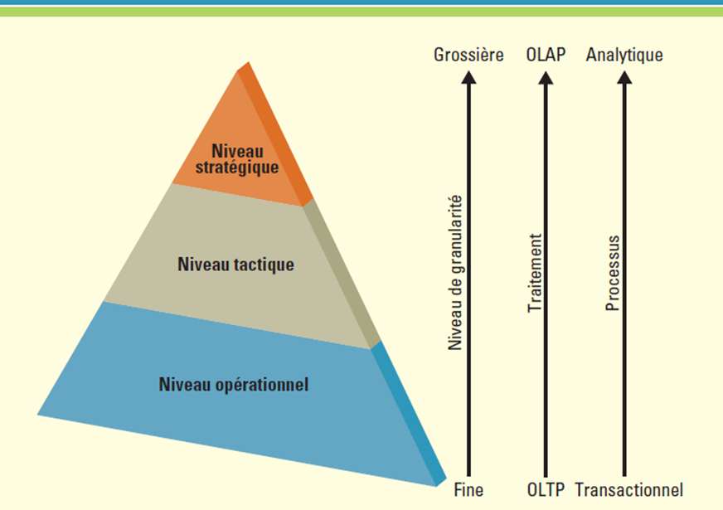
Niveau stratégique :  - Décisions non-structurées;  - Non déterminées par des procédures ou des règles, long terme;  Ex: Décision d’ouvrir de nouvelles succursales aux É.U | Informations analytiques  - Données transactionnelles compilées + informations externes.  Ex: ventes par région, prévisions de croissance.  - Soutiennent décision tactiques et stratégiques.  Ex : décider de construire une nouvelle usine
Niveau tactique :  - Décisions semi-structurées;  - Routinières, mais solutions ne sont pas prédéterminées  Ex : Suivi de la performance d’un groupe de travail. | Données transactionnelles et/ou information analytique
Niveau opérationnel :  - Décisions structurées;  - Répétitives, court-terme;  Ex : Déterminer échéanciers de production. | Données transactionnelles  - Faits liés à des événements  Ex: réservation d’un billet d’avion: # de réservation, nom du client, prix du billet, destination, etc.  - Soutiennent tâches opérationnelles et décisions routinières.  Ex: allocation du personnel sur les avions

Types d Types de SI pour la prise de décision
- Systèmes de traitement des transactions (STT)
  - Exécutent et enregistrent les transactions quotidiennes courantes nécessaires au déroulement des activités de l’organisation. Exemples : Enregistrement des bons de commande, réservations d’hôtel, calcul de paie, livraison
  - Permettent au gestionnaire de suivre les opérations internes et les relations de l’entreprise avec son environnement.
  - Sont utiles sur le plan opérationnel, où les tâches, les ressources et les objectifs sont prédéterminés et fortement structurés.
  - Produisent des rapports détaillés, des listes, des résumés
Combien y a-t-il de pièces en stock? Où est mon colis? Quel est le solde du compte de M.J.-L. Picard?
- Les systèmes d’information de gestion (SIG)
  - Utilisent les données des STT pour fournir des rapports sur les performances actuelles de l’organisation
  - Rapports de routine, rapports d’exception
  - Sont utilisés par les cadres intermédiaires.
  - Fournissent généralement des réponses à des questions courantes prédéfinies auxquelles correspond une procédure de réponse préétablie.
  - Ont peu de flexibilité et de capacité analytique.
Avons-nous atteint nos objectifs de ventes annuelles?
- Les systèmes d’aide à la décision (SAD)
  - Facilitent la tâche des cadres intermédiaires.
  - Soutiennent la prise de décision peu routinière.
  - Se basent sur des données internes et externes lorsque nécessaire.
  - Aident à trouver des solutions pour les problèmes à plusieurs variables. Ex: analyser le risque auquel une compagnie d’assurance s’expose lorsqu’elle assure des conducteurs ayant un dossier de conduite avec facultés affaiblies. Déterminer meilleur trajet pour la livraison des colis
  - Utilisent souvent des modèles quantitatifs tel que:
    - Analyse de sensibilité (impact d’un changement d’une variable sur les autres)
    - Analyse par simulation (impact de différents scénarios sur la performance de l’entreprise)
    - Analyse axée sur les objectifs (inverse de simulation: on définit objectifs, puis l’on voit quels scénarios peuvent y arriver)
  - Produisent des rapports non-routiniers, des tableaux d’analyses, des réponses aux requêtes
Si nous doublons les ventes de décembre, quelle sera l’incidence sur les programmes de production? Combien de chaque type de vêtement devrions-nous tenir dans chacun de nos magasins?

- Systèmes d’information pour dirigeants (SID)
  - Sont utiles aux cadres supérieurs Soutiennent la prise de décision non routinière, qui demande du jugement, une évaluation et des connaissances.
  - Contiennent surtout de l’information de granularité très grossière (hautement groupée)
  - Ont recours à la visualisation pour produire des représentations graphiques des tendances et des relations dans de grandes quantités de données
Quels produits faudra-t-il fabriquer dans cinq ans? Où devrions-nous ouvrir notre prochain magasin?

Type de Si | (STT) | (SIG) | (SAD) | (SIG)
Type de données | Données transactionnelles | Données transactionnelles ou Informations analytiques | Informations analytiques | Données transactionnelles
Personne concernée | Commis ou analyste | Analyste ou gestionnaire | Cadre de la haute direction | Gestionnaire
Type de décision | Décision opérationnelle | Décision analytique ou tactique | Décision stratégique | Décision opérationnelle ou tactique

Les processus d’affaires
« Ensemble normalisé d’activités mises en œuvre pour exécuter une tâche spécifique, comme traiter la commande d’un client. »
- Processus aboutissant à un produit ou service reçu par un client externe, ex:

Processus de vente
Facturation des clients
Expédition des commandes
(De la commande à la livraison & Service à la clientèle)

- Processus invisibles pour les clients, mais essentiels à une gestion efficace de l’entreprise, ex:

Prévisions budgétaires
Achat de matières premières
Planification stratégique

- Processus-clés
Activités primaires d’une chaîne de valeur, ex: fabrication de produits

